**1、配置yum源**

不建议使用CentOS7自带的yum源，因为安装软件和依赖时会非常慢甚至超时失败。使用阿里云的源替换，执行如下命令，替换文件/etc/yum.repos.d/CentOS-Base.repo

wget -O /etc/yum.repos.d/CentOS-Base.repo http://mirrors.aliyun.com/repo/Centos-7.repo

yum makecache

**2、 关闭防火墙**

防火墙一定要提前关闭，否则在后续安装K8S集群的时候是大麻烦。执行下面语句关闭，并禁用开机启动：

systemctl stop firewalld #关闭防火墙

systemctl disable firewalld #禁用开机启动

**3、关闭Swap**

类似ElasticSearch集群，在安装K8S集群时，Linux的Swap内存交换机制是一定要关闭的，否则会因为内存交换而影响性能以及稳定性。这里，我们可以提前进行设置：

(1)、执行swapoff -a可临时关闭，但系统重启后恢复

(2)、编辑/etc/fstab，注释掉包含swap的那一行即可，重启后可永久关闭，如下所示：

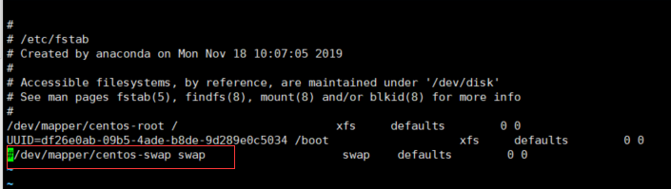

(3)、或直接执行：sed -i '/ swap / s/^/#/' /etc/fstab

(4)、关闭成功后，使用top命令查看，如下图所示表示正常：

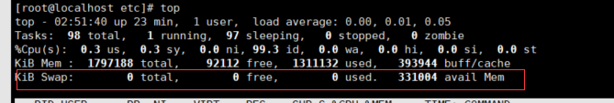

**4-关闭SeLinux**

setenforce 0

**5、安装Docker**

参考：《CentOS搭建Docker环境》